ВСЕРОССИЙСКАЯ АКЦИЯ «БЕЗОПАСНАЯ ДОРОГА. ГРАМОТА ДЛЯ ДЕТЕЙ И РОДИТЕЛЕЙ»
Новотравнинская ООШ принимает участие в акции
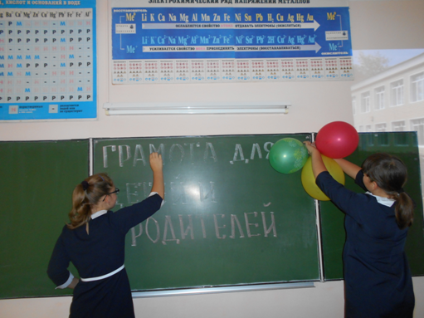 | 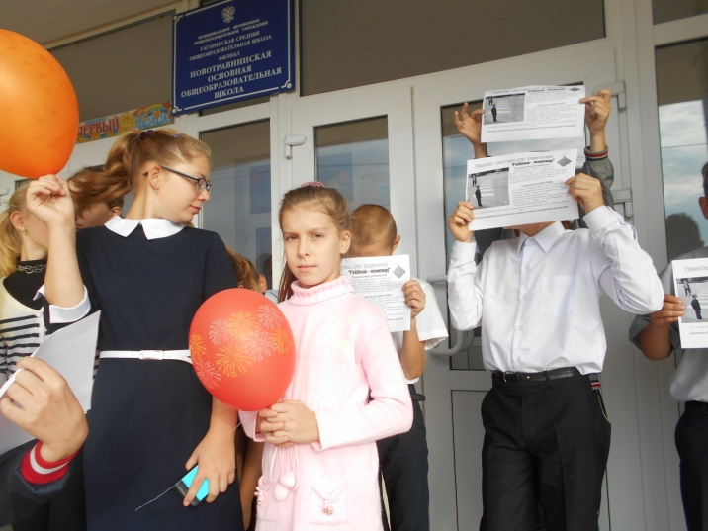
«Дети — это не взрослые в миниатюре. Их реакция на опасность очень отличается от нашей».
Французский психолог Дюваль
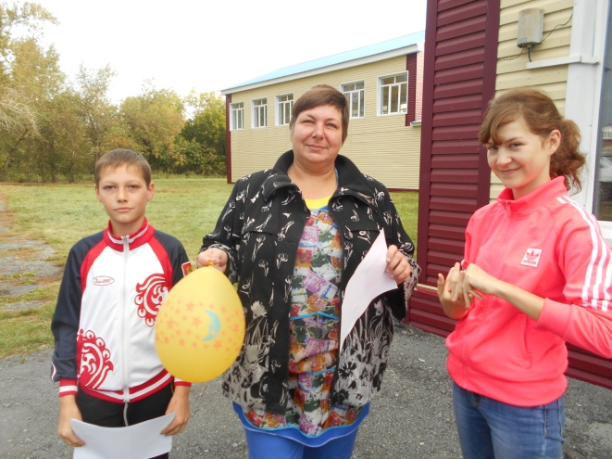 | 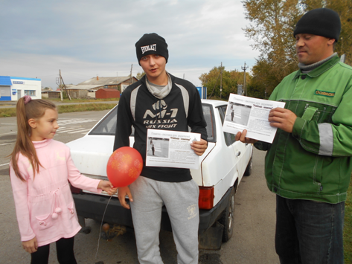
Участие детей в акциях, позволяют ребенку на практике применить полученные знания, почувствовать себя носителем пропаганды соблюдения правил дорожного движения.
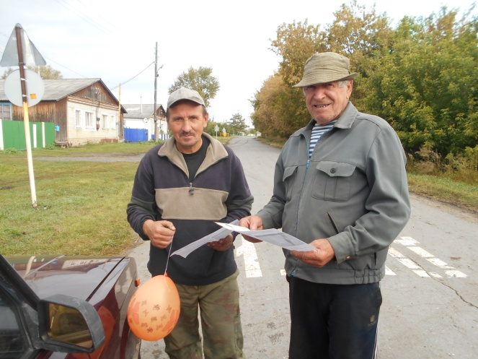 | 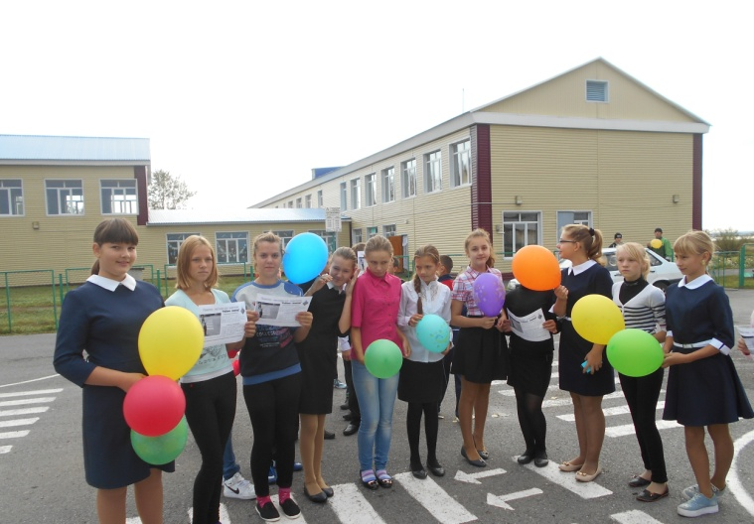
Именно родители – первые учителя, их поступки – пример для подражания.

